**屏蔽字功能模块简单介绍和使用**

**模块文件和编译环境**

**在gamesys.conf中配置**

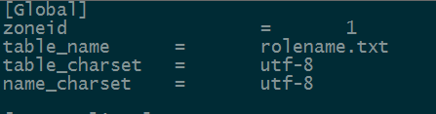

在代码中int Matcher::Load(const char* file,const char* in_code,const char* check_code,const char* table_code)

file对应于配置中的table_name, 代表屏蔽字文件库

in_code 默认为UCS2，输入的字符串要转化成的编码格式

check_code 对应于配置中的name_charset, 输入字符串的原始编码格式

table_code 对应于配置中的 table_charset， 代表屏蔽字文件库的编码格式

**屏蔽字规则**

特殊匹配 ，对于输入空格，回车符 都算屏蔽字

一般匹配 任何一个输入的字符串，在rolenam.txt中找到任何一个字符串与当前字符串的子字符串匹配，就算匹配

例如

当输入为**cctv**或者cctv**，**cctv，*代表任意字符，这些字符串又含有子字符串cctv，而cctv在rolename.txt中，故匹配

**模块文件和编译环境**

matcher.cpp matcher.h

pcre-7.8-6.el6.x86_64

其他环境与RSA环境一样

**PCRE原理与线程安全**

pcre使用的是贪婪模式匹配。

关于matcher单例模式的使用，对于c++0x 使用多线程是安全的。c++0x以前都不是线程安全的，如c++98，c++03,